Причины возникновения пожаров, вызванных нарушением требований пожарной безопасности, предъявляемым к устройству и эксплуатации печного отопления!
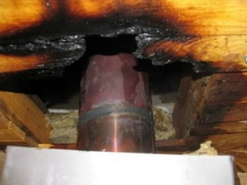 | Не правильная разделка печи и дымового канала, в результате чего прилегающие к нагревательным поверхностям печей и дымоходов сгораемые конструкции дома, бань находятся под постоянным воздействием тепла и воспламеняются достигая критической температуры. До конструкций зданий из горючих материалов следует принимать принимать расстояние 500 мм.
Отсутствие, либо же ненадлежащие размеры предтопочного листа сказываются негативным образом на выпадающие из топки печи искры, которые способны явится причиной крупного пожара. Пол из горючих материалов под топочной дверкой необходимо оборудовать металлическим листом размером 700 x 500 мм, располагаемым длинной его стороной вдоль печи | 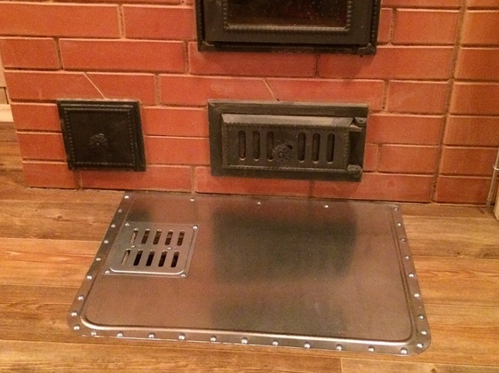
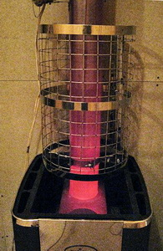 | Розжиг печи бензином, керосином и другими легковоспламеняющимися жидкостями; использование дров, длина которых превышает размеры топливника; перекаливание печей; оставленные открытыми дверки; сушка одежды или других предметов вблизи  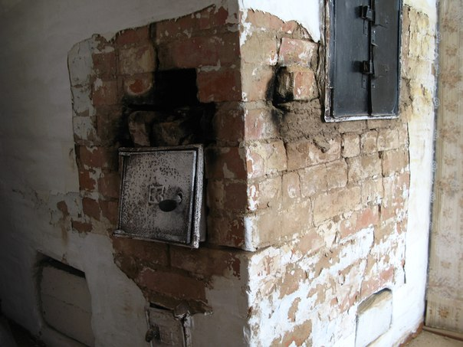
Трещины в печи и прогары, которые могут привести к пожару. Печи, рекомендуется белить, так как на белом фоне хорошо заметен чёрный след от развивающего прогара (трещины) в печной клади, что дает возможность для быстрого обнаружения данной проблемы и незамедлительного устранения.

